Завдання І етапу Всеукраїнської учнівської олімпіади з інформаційних технологій 2020-2021 н. р. (8-9 класи)

Завдання 1 (20 балів)
Створіть текстовий документ. Виконане завдання збережіть у файлі під ім’ям Завдання1.
- На першій сторінці документа створіть три фігури (блискавка, сонце та хмаринка) та розфарбуйте їх в відповідні кольори (помаранчевий, жовтий та блакитний). (3 бали)
- На трьох наступних сторінках розмістіть ці ж фігури в збільшеному вигляді (одна фігура на сторінку), розфарбуйте в ті ж кольори. (3 бали)
- Додайте посилання до фігур з першої сторінки так, щоб натиснувши на фігуру відкривалася сторінка з відповідною збільшеною фігурою. (6 балів)
- Додайте посилання до фігур зображених на другій, третій та четвертій сторінках так, щоб при натисканні на фігуру відбувався перехід на першу сторінку. (4 бали)
- На п’ятій сторінці створіть державний прапор згідно зразка рис. 1.1 та розфарбуйте його (використовувати тільки засоби текстового процесора). (4 бали)
Рис. 1.1
Завдання 2 (30 балів)
Виконане завдання збережіть у файлі під ім’ям Завдання2.
- Використовуючи засоби Microsoft Excel оформити спрощену сторінку шкільного журналу (інформатика) згідно зразка, наведеного на рисунку 2.1 (“Лист 1). Оцінки, відмітки про відсутність учнів на деяких уроках можуть бути вибрані довільним чином, а їх (учнів) кількість може бути зменшена до 4, але загальне число рядків повинно бути таким, як на рисунку 2.1 та обов’язково повинні бути відмітки про відсутність учнів на деяких уроках. (4 бали)
- Забезпечити автоматизацію виставлення тематичних оцінок (позначено Х) і підсумкової (позначено ХХ) за перший семестр, як середнього арифметичного поточних оцінок і тематичних відповідно. (5 балів)
- У випадку відсутності оцінок – тематична дорівнює нулю. (5 балів)
- При додаванні даних у порожні рядки (при перевірці членом журі) повинно бути забезпечено автоматичне виставлення тематичних та підсумкової оцінок. (2 бали)
- Оформити другу сторінку шкільного журналу (математика) згідно умов 1, 2, 3, 4 (“Лист 2”). (4 бали)
- Створити таблицю, в яку переносяться тільки підсумкові оцінки, згідно зразка, поданого на рисунку 2.2. Зміни у даних сторінок журналу повинні автоматично відображатись у таблиці підсумкових оцінок. (5 балів)
- Зміни у прізвищах та іменах учнів на першій сторінці (“Інформатика”) повинні автоматично запроваджуватись на сторінці “Математика” (“Лист 2”)та у таблиці (“Лист 3”). (5 балів)
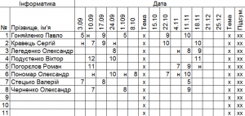Рис. 2.1.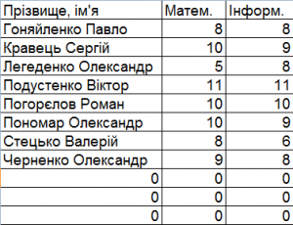Рис. 2.2.

Завдання 3 (20 балів)
Створити презентацію, яка складається з одного слайду, на якому зображено обертання планети Земля навколо Сонця по еліптичній орбіті. Результат збережіть у файл під ім’ям Завдання 3.
- Наявність об’єктів Сонце, Земля з відповідними написами, пунктиром еліптична орбіта (2 бали).
- При натисканні лівої клавіші миші на об’єкті Земля відбувається одночасно: підсвічування назви об’єкту Сонце (4 бали), безперервний рух об’єкту Земля по еліптичній траєкторії (6 балів).
- При натисканні лівої клавіші миші на об’єкті Сонце одночасно: зникають об’єкт Земля (4 бали) та еліптична траєкторія (4 бали).

